2.1.3. Datenbankmodelle

Ein Datenbankmodell ist die theoretische Grundlage für eine Datenbank und legt fest, auf welche Art und Weise die Daten in dem Datenbanksystem gespeichert und bearbeitet werden können.

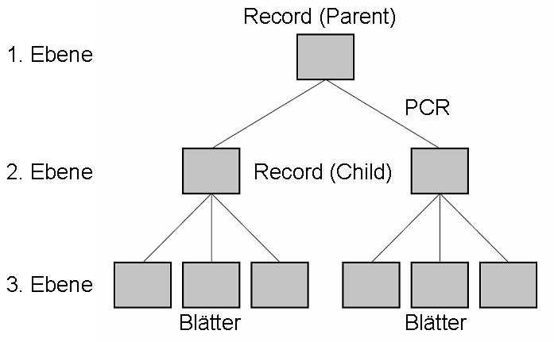
Hierarchisches Modell
- Abbildung der Objekte in einer Baumstruktur
- Jeder Datensatz hat genau einen Vorgänger mit Ausnahme des obersten Datensatzes (Wurzel)
- Verknüpfung über Eltern-Kind-Beziehungen (1:1 und 1:n)
- Einsatz in der Dateiverwaltung
- Vorteil: leichte Verwaltung, leichte Erweiterung
- Nachteil: Umorganisation oder Verbesserung der Struktur sehr arbeitsaufwändig
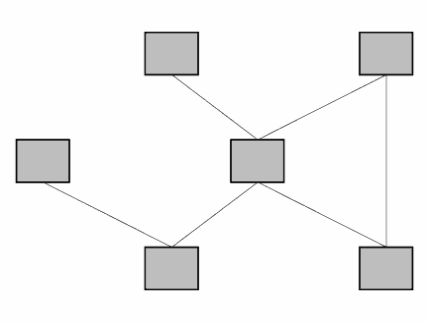
Netzwerkdatenbankmodell
- Abbildung der Objekte in einer Netzstruktur
- Jeder Datensatz kann mehrere Vorgänger haben
- vielfältige Verknüpfung möglich (1:1, 1:n und m:n)
- keine Hierarchie
- Vorteil: unterschiedliche Suchwege
- Nachteil: unübersichtlich

Relationales Datenbankmodell
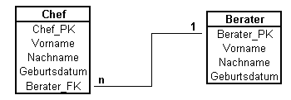
- Abbildung der Objekte in Tabellen, zwischen denen Beziehungen (Relationen) bestehen
- Jedes Attribut wird in einem Datenfeld gespeichert.
- Jede Tabelle hat mindestens zwei Datenfelder.
- Jede Tabelle hat mindestens ein Schlüsselfeld (Primärschlüssel).
- Vorteile: universell einsetzbar, auch bei größeren Datenbeständen durchschaubar
- Nachteile: muss sauber modelliert werden, da sonst schnell Anomalien entstehen

